**Materiál pro učitele - analgetika**

**Téma:** Analgetika a jejich působení na organismus, včetně nežádoucích účinků

**Organizační forma:** VH (45 min)

**Cíle:** Žák vyhodnotí, v jaké situaci je vhodné použít analgetika

Žák vysvětlí, jakým způsobem dochází k uvedení léčiva do prodeje

Žák objasní, proč máme tolik druhů analgetik

**Ročník:** 3., septima

**Pojmy opěrné:** léčivo, aspirin, ibalgin, paralen

**Pojmy nově vytvářené:** analgetikum, opiodní a neopioidní analgetikum, prostaglandiny, generika, antipyretikum, viscerální bolest

**Pomůcky:** tabule, fixy na tabuli, dataprojektor, léčiva (přinesou studenti)

**Časový harmonogram**

**Motivace**

* krátká debata nad donesenými léky (3 min)
* představení problémových otázek (žáci na ně mají během vyučovací hodiny najít odpověď) (2 min)

**Expozice**

* co je to bolest, co je to analgetikum (10 min)
* práce žáků ve skupinách - skupiny (3 - 4 žáci), pracují se články či příbalovými letáky, mají zjistit, jaké mohou být vedlejší účinky daného léku + představení ostatním skupinám (10 min)
* vznik bolesti, působení analgetik (5 min)
* vznik nových léčiv - výklad + skupinová práce (žáci mají za úkol chronologicky seřadit objevení a zavedení nového léku do prodeje (10 min)

**Shrnutí**

* zodpovězení problémových otázek (3 min)
* dotazy či poznámky k vyučovací hodině (2 min)

**Analgetika**

Žáci dostali na konci minulé hodiny za úkol přinést léky proti bolesti (včetně krabičky a příbalového letáku) vyskytující se u nich doma. Vyskládáme dopředu na lavici. Krátce o nich diskutujeme.

Problémové otázky (žáci na ně mají zjistit odpovědi během vyučovací hodiny):

1. Jak je možné, že máme tolik léků proti bolesti? Který z nich je ten nejlepší?
2. Jak často by člověk měl používat analgetika?
3. Co se může stát, pokud bude člověk analgetika používat denně po dobu několika měsíců (let)?

**Co je to bolest?**

* Základní tělesný počitek
* Ochrana organismu před poškozením
* Souvisí s nervovou soustavou (viz dále)
* V případě bolesti můžeme užít léky (video - Nezkreslená věda - Co je to lék? <https://www.youtube.com/watch?v=6SzXdSdiiog&list=PLqmy0o96fQtAbiTgAJjUDNQNw056PeaEI> - 0.00 - 1.40)
* 5S (aby lék vhodně působil) - správná dávka, správná forma, správný pacient, správně identifikovaná nemoc a ve správný čas
* když používáme nějaké analgetikum, je třeba si uvědomit, zda těchto 5S splňujeme a zda jeho použití není zbytečné (nežádoucí vlivy viz dále)

**Analgetika**

* Analgetikum je jakákoliv látka z rozmanité skupiny léčiv používaných k úlevě od bolesti a k dosažení analgesie
* Analgesie= stav bez bolesti
* 2 skupiny: Neopioidní a opiodní

Neopiodní analgetika

* Často používané- opakované podání
* Nižší pravděpodobnost vytvoření závislosti
* Somatická bolest- hlava, klouby, svaly
* Mírná až středně intenzivní bolest
* Mechanismus působení- ovlivnění metabolismu prostaglandinů

Opiodní analgetika

* Vyšší pravděpodobnost vytvoření závislosti
* Viscerální bolest- ve vnitřních orgánech
* Středně intenzivní až nesnesitelná bolest
* Potlačení psychické složky a emotivní reakce na bolest
* Mechanismus působení- působí na receptory v CNS a ostatních tkáních
* v běžném životě se setkáváme spíše s neopiodními analgetiky, proto se budeme věnovat spíše jim
* skupinová práce - žáci vytvoří skupiny po 4, každá skupina dostane článek o nežádoucích účincích daného analgetika
* úvod - článek o skupině neopiodních analgetik (NSAIDs - nesteroidní protizánětlivé látky) - <http://procproto.cz/veda-a-technika/medicina/pozor-na-leky-proti-bolesti/>
* 3 nejčastěji používaná analgetika:

1. **Aspirin**

* Kyselina acetylsalicylová
* Preventivně u infarktu myokardu, cévních mozkových příhod

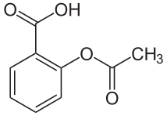

* nežádoucí účinky - shrne skupina dle článku (<http://procproto.cz/veda-a-technika/medicina/pravidelne-uzivani-aspirinu-muze-vest-ke-slepote/>, <http://www.stefajir.cz/?q=reyuv-syndrom> ) + příbalové informace (další skupina)

1. **Paracetamol**

* Nejbezpečnější analgetikum (i v těhotenství), používán od dětství
* Působí proti bolestem a zvýšené teplotě
* Analgetikum či antipyretikum
* Nemá protizánětlivé účinky
* Paralen, Panadol, Coldrex

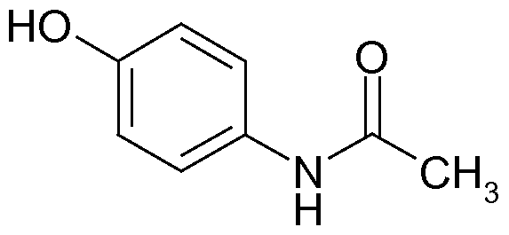

* nežádoucí účinky - shrne skupina dle článku (<http://www.osel.cz/5427-paracetamol-matce-pomuze-ale-synovi-mozna-uskodi.html>) + příbalové informace (další skupina)

1. **Ibuprofen**

* Tlumení bolestí, zánětů a horeček
* Mírné a střední bolesti různého původu
* Různé formy (tablety, krémy, gely, sirupy)
* Do 400 mg běžně dostupný v lékárnách

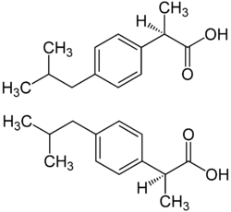

* nežádoucí účinky - shrne skupina dle článku (<http://procproto.cz/zajimavosti-a-novinky/ibalgin-%E2%80%93-nebezpecny-%E2%80%9Eruzovy-pritel%E2%80%9C/>) + příbalová informace (další skupina)

**Jakým způsobem dochází ke vzniku bolesti? Jak působí analgetika?**

* obrázek (skenováno z Farmakologie pro studenty zdravotnických oborů)

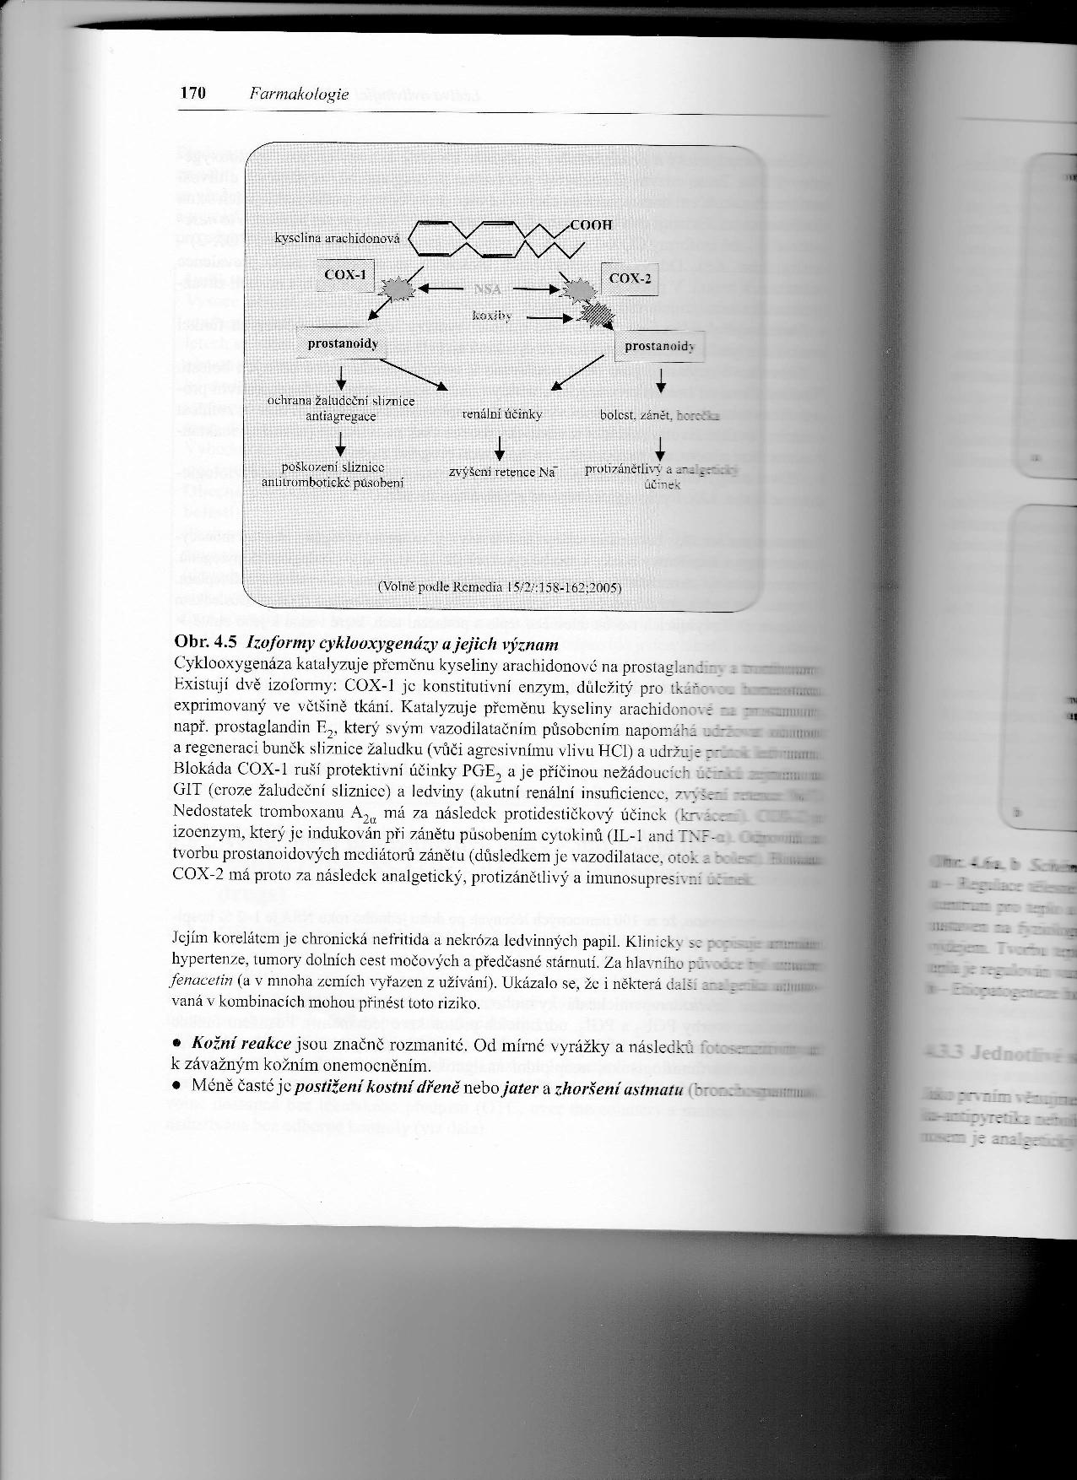

* analgetický účinek je přičítán blokádě aktivity enzymu cyklooxygenázy (COX)
* COX je nezbytný pro tvorbu prostaglandinů
* 2 typy blokace: neselektivní (blokovány obě izofoty COX-1 i COX-2) nebo selektivní (blokace převážně COX-2)
* COX katalyzují přeměnu kyseliny arachidonové na prostaglandiny a tromboxany
* blokáda COX-1 nebo COX-2 mají účinky dle obrázku

**Jakým způsobem dochází ke vzniku nových léků?**

* velmi nákladný proces - v USA (nejvyšší výroba) 40 - 50 miliard dolarů ročně
* úkol pro žáky ve skupinkách - seřadit, jakým způsobem vznikají nové léky (viz příloha)
* postup vzniku nového léku:
* identifikace látky s předpokládaným léčivým účinkem (po 10 - 20 letech základního výzkumu)
* preklinické stádium - vyloučení potenciální toxicity (laboratorní zvířata, izolované tkáně)
* klinické zkoušení nového léčiva

Fáze 1: zaměřena na bezpečnost léčiva (několik desítek zdravých dobrovolníků)

Fáze 2: zaměřena na bezpečnost léčiva (ještě bezpečná, ale účinná látka; již nemocní pacienti)

Fáze 3: cílem je prokázat, že nově zkoušená látka má předpokládaný léčivý účinek (ukáže se až po několik letech)

* **generika** - léčiva, která jsou vyráběna a prodávána po vypršení patentové ochrany, jiným výrobcem
* 70. léta 20. století - zpřístupnění základních léků v chudých zemích (WHO)
* generický název = léčivá látka musí být vždy uvedena na léčivu (malá písmena), velkými písmeny je označen prodejní název
* nové léky - USA (polovina nových léčiv), Německo, Francie a Japonsko
* problematika prodeje originálu či generika - základní rozdíl je v jejich vývoji

Zdroje:

<https://www.youtube.com/watch?v=6SzXdSdiiog&list=PLqmy0o96fQtAbiTgAJjUDNQNw056PeaEI> (video)

<http://procproto.cz/veda-a-technika/medicina/pozor-na-leky-proti-bolesti/>

<http://procproto.cz/veda-a-technika/medicina/pravidelne-uzivani-aspirinu-muze-vest-ke-slepote/>

<http://www.stefajir.cz/?q=reyuv-syndrom>

<http://www.osel.cz/5427-paracetamol-matce-pomuze-ale-synovi-mozna-uskodi.html>

<http://procproto.cz/zajimavosti-a-novinky/ibalgin-%E2%80%93-nebezpecny-%E2%80%9Eruzovy-pritel%E2%80%9C/>

Literatura:

MARTÍNKOVÁ, Jiřina. *Farmakologie pro studenty zdravotnických oborů*. 1. vyd. Praha: Grada, 2007, 379 s. ISBN 978-80-247-1356-4.

MAYER, Otto. *Originální lék versus generikum*. Interní medicína pro praxi 2012; 9(10):412-414